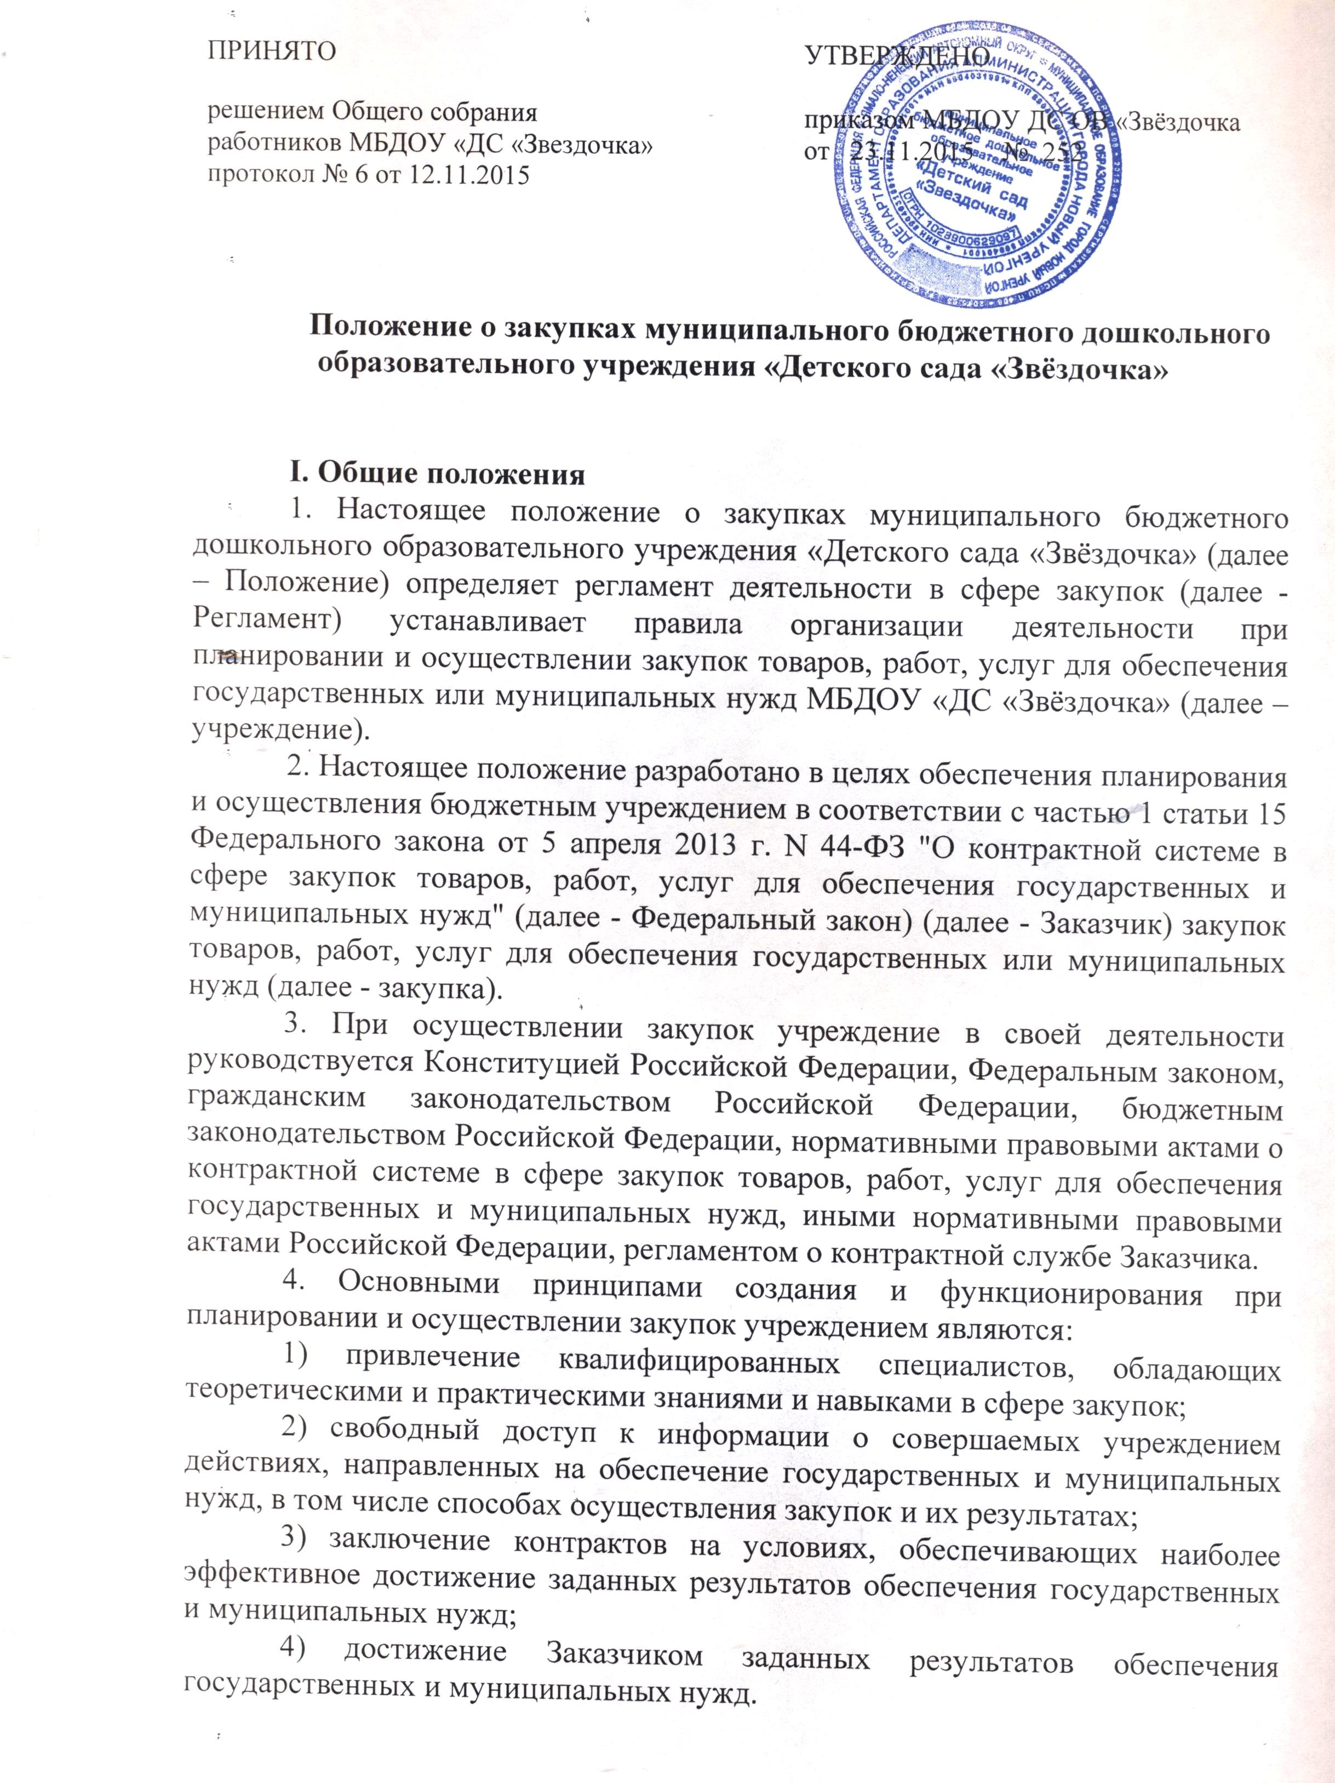
5. В учреждении руководителем назначается лицо, ответственное за закупки учреждения.
6. Функциональные обязанности лица, ответственного за закупки:
1)планирование закупок;
2) организация на стадии планирования закупок консультаций с поставщиками (подрядчиками, исполнителями) и участие в таких консультациях в целях определения состояния конкурентной среды на соответствующих рынках товаров, работ, услуг, определения наилучших технологий и других решений для обеспечения государственных и муниципальных нужд;
3) обоснование закупок;
4) обоснование начальной (максимальной) цены контракта;
5) привлечение экспертов, экспертных организаций;
6) организация заключения контракта;
7) организация приемки поставленного товара, выполненной работы (её результатов), оказанной услуги, а также отдельных этапов поставки товара, выполнения работы, оказания услуги (далее - отдельный этап исполнения контракта), предусмотренных контрактом, включая проведение в соответствии с Федеральным законом экспертизы поставленного товара, результатов выполненной работы, оказанной услуги, а также отдельных этапов исполнения контракта, обеспечение создания приемочной комиссии;
8) организация оплаты поставленного товара, выполненной работы (ее результатов), оказанной услуги, отдельных этапов исполнения контракта;
9) взаимодействие с поставщиком (подрядчиком, исполнителем) при изменении, расторжении контракта;
10) организация включения в реестр недобросовестных поставщиков (подрядчиков, исполнителей) информации о поставщике (подрядчике, исполнителе);
11) направление поставщику (подрядчику, исполнителю) требования об уплате неустоек (штрафов, пеней);
12) участие в рассмотрении дел об обжаловании действий (бездействия) Заказчика и осуществление подготовки материалов для выполнения претензионной работы.
II. Функции и полномочия учреждения при осуществлении закупок.
1. Учреждение (ответственный за организацию закупок) при организации закупок организует выполнение следующих функции и полномочий:
1.1. при планировании закупок:
а) разработку плана закупок, осуществляет подготовку изменений для внесения в план закупок, размещение в единой информационной системе плана закупок и внесениев него изменений;
б) размещение плана закупок на сайтеучреждения в информационно-телекоммуникационной сети "Интернет" (при наличии), а также опубликовывает в любых печатных изданиях в соответствии с частью 10 статьи 17 Федерального закона;
в) обеспечивает подготовку обоснования закупки при формировании плана закупок;
г) разработку плана-графика, осуществляет подготовку изменений для внесения в план-график, размещает в единой информационной системе план-график и внесенные в него изменения;
д) организует утверждение плана закупок, плана-графика;
е) определяет и обосновывает начальную (максимальную) цену контракта, цену контракта, заключаемого с единственным поставщиком (подрядчиком, исполнителем) при формировании плана-графика закупок;
2) при определении поставщиков (подрядчиков, исполнителей):
а) выбирает способ определения поставщика (подрядчика, исполнителя);
б) уточняет в рамках обоснования цены цену контракта и ее обоснование в извещениях об осуществлении закупок, приглашениях принять участие в определении поставщиков (подрядчиков, исполнителей) закрытыми способами, конкурсной документации, документации об аукционе;
в) уточняет в рамках обоснования цены цену контракта, заключаемого с единственным поставщиком (подрядчиком, исполнителем);
г) обеспечивает осуществление закупки у субъектов малого предпринимательства, социально ориентированных некоммерческих организаций, устанавливает требование о привлечении к исполнению контракта субподрядчиков, соисполнителей из числа субъектов малого предпринимательства, социально ориентированных некоммерческих организаций;
д) организует публикацию извещение об осуществлении закупок в любых средствах массовой информации или размещает это извещение на сайтах в информационно-телекоммуникационной сети "Интернет" при условии, что такое опубликование или такое размещение осуществляется наряду с предусмотренным Федеральным законом размещением;
е) привлекает экспертов, экспертные организации;
ж) обеспечивает направление необходимых документов для заключения контракта с единственным поставщиком (подрядчиком, исполнителем) по результатам несостоявшихся процедур определения поставщика в установленных Федеральным законом случаях в соответствующие органы, определенные пунктом 25 части 1 статьи 93 Федерального закона;
з) обосновывает в документально оформленном отчете невозможность или нецелесообразность использования иных способов определения поставщика (подрядчика, исполнителя), а также цену контракта и иные существенные условия контракта в случае осуществления закупки у единственного поставщика (подрядчика, исполнителя) для заключения контракта;
и) обеспечивает заключение контрактов;
к) организует включение в реестр недобросовестных поставщиков (подрядчиков, исполнителей) информации об участниках закупок, уклонившихся от заключения контрактов;
1.2. при исполнении, изменении, расторжении контракта:
а) обеспечивает приемку поставленного товара, выполненной работы (ее результатов), оказанной услуги, а также отдельных этапов поставки товара, выполнения работы, оказания услуги;
б) организует оплату поставленного товара, выполненной работы (ее результатов), оказанной услуги, а также отдельных этапов исполнения контракта;
в) взаимодействует с поставщиком (подрядчиком, исполнителем) при изменении, расторжении контракта, применяет меры ответственности, в том числе направляет поставщику (подрядчику, исполнителю) требование об уплате неустоек (штрафов, пеней) в случае просрочки исполнения поставщиком (подрядчиком, исполнителем) обязательств (в том числе гарантийного обязательства), предусмотренных контрактом, а также в иных случаях неисполнения или ненадлежащего исполнения поставщиком (подрядчиком, исполнителем) обязательств, предусмотренных контрактом, совершает иные действия в случае нарушения поставщиком (подрядчиком, исполнителем) условий контракта;
г) организует проведение экспертизы поставленного товара, выполненной работы, оказанной услуги, привлекает экспертов, экспертные организации;
д) в случае необходимости обеспечивает создание приемочной комиссии не менее чем из пяти человек для приемки поставленного товара, выполненной работы или оказанной услуги, результатов отдельного этапа исполнения контракта;
е) подготавливает документ о приемке результатов отдельного этапа исполнения контракта, а также поставленного товара, выполненной работы или оказанной услуги;
ж) размещает в единой информационной системе или до ввода в эксплуатацию указанной системы на официальном сайте Российской Федерации в информационно-телекоммуникационной сети "Интернет" для размещения информации о размещении заказов на поставки товаров, выполнение работ, оказание услуг отчет, содержащий информацию об исполнении контракта, о соблюдении промежуточных и окончательных сроков исполнения контракта, о ненадлежащем исполнении контракта (с указанием допущенных нарушений) или о неисполнении контракта и о санкциях, которые применены в связи с нарушением условий контракта или его неисполнением, об изменении или о расторжении контракта в ходе его исполнения, информацию об изменении контракта или о расторжении контракта, за исключением сведений, составляющих государственную тайну;
з) организует включение в реестр недобросовестных поставщиков (подрядчиков, исполнителей) информации о поставщике (подрядчике, исполнителе), с которым контракт был расторгнут по решению суда или в связи с односторонним отказом Заказчика от исполнения контракта;
и) составляет и размещает в единой информационной системе отчет об объеме закупок у субъектов малого предпринимательства, социально ориентированных некоммерческих организаций.
2. Учреждение под руководством ответственного за закупки осуществляет иные полномочия, предусмотренные Федеральным законом, в том числе:
а) организует в случае необходимости консультации с поставщиками (подрядчиками, исполнителями) и участвует в таких консультациях в целях определения состояния конкурентной среды на соответствующих рынках товаров, работ, услуг, определения наилучших технологий и других решений для обеспечения государственных и муниципальных нужд;
б) разрабатывает проекты контрактов, в том числе типовых контрактов учреждения, типовых условий контрактов;
3. В целях реализации функций и полномочий, указанных в пункте 2 (подпункты 2, 3) настоящего Положения, работники контрактной службы обязаны соблюдать обязательства и требования, установленные Федеральным законом, в том числе:
а) не допускать разглашения сведений, ставших им известными в ходе проведения процедур определения поставщика (подрядчика, исполнителя), кроме случаев, прямо предусмотренных законодательством Российской Федерации;
б) не проводить переговоров с участниками закупок до выявления победителя определения поставщика (подрядчика, исполнителя), кроме случаев, прямо предусмотренных законодательством Российской Федерации;
в) привлекать в случаях, в порядке и с учетом требований, предусмотренных действующим законодательством Российской Федерации, в том числе Федеральным законом, к своей работе экспертов, экспертные организации.
3. Ответственный за осуществление закупок:
а) распределяет обязанности между работникамипринимающими участие в осуществлении закупок;
б) представляет на рассмотрение руководителя учреждения предложения о назначении лиц ответственных за закупки и их освобождении;
в) осуществляет иные полномочия, предусмотренные Федеральным законом.
III. Ответственность работников контрактной службы
1. Любой участник закупки, а также осуществляющие общественный контроль общественные объединения, объединения юридических лиц в соответствии с законодательством Российской Федерации имеют право обжаловать в судебном порядке или в порядке, установленном Федеральным законом, в контрольный орган в сфере закупок действия (бездействие) должностных лиц контрактной службы, если такие действия (бездействие) нарушают права и законные интересы участника закупки.

